Муниципальное казённое дошкольное образовательное учреждение детский сад общеразвивающего вида с приоритетным осуществлением деятельности по художественно – эстетическому направлению развития детей №5 с. Арзгир Арзгирского района Ставропольского края

Конспект

непрерывной непосредственно образовательной деятельности для детей старшего дошкольного возраста (4-5 лет) Образовательная область:

«Художественное творчество»
Тема: «Мы - наследники
Великой Победы»
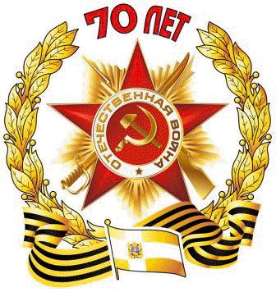

Руководитель изодеятельности
А. И. Держановская
Цель: Формировать у детей представление о подвиге народа, который встал на защиту своей Родины в годы Великой Отечественной войны. Задачи: Образовательные: закрепить умение внимательно рассматривать картины, отвечать на поставленные вопросы. Закрепить знания детей о том, как защищали свою Родину советские люди в годы Великой Отечественной войны, как живущие помнят о них. Вспомнить, какие памятники героям установлены в г. Ставрополь и в Арзгире.
Развивающие: развивать у детей видение художественного образа и замысла, творческое воображение и способности , чувство цвета , умение придумывать композицию рисунка. Воспитательные: продолжать воспитывать детей в духе патриотизма, любви к Родине. Расширять знания о героях ВОВ, о победе нашей страны в войне. Воспитывать чувство уважения к ветеранам Великой Отечественной войны, желание заботиться о них.
Словарь: расширять словарный запас, вводить в лексикон такие слова как «сражения», «ветераны», «фашисты».
Интеграция образовательных областей:
Образовательная область «Познавательно – речевое развитие »:
расширять знания детей о героях ВОВ, о победе нашей страны в войне. Приобщать детей к словесному искусству, формировать навыки согласования, словоизменения, умения отвечать полными распространёнными предложениями.
Образовательная область «Художественно – эстетическое развитие»: развивать предпосылки ценностно-смыслового восприятия и понимания произведений искусства (словесного, музыкального, изобразительного), приобщать к музыкальному искусству. Стимулировать сопереживание персонажам художественных произведений; реализацию самостоятельной творческой деятельности детей. Развивать художественное восприятие и художественный вкус.
Образовательная область «Социально-коммуникативное развитие»: развивать умение свободно общаться со взрослым, усвоение норм и ценностей, принятых в обществе, включая моральные и нравственные ценности; становление самостоятельности, целенаправленности и саморегуляции собственных действий; развитие социального и эмоционального интеллекта, эмоциональной отзывчивости, сопереживания. Воспитывать чувство уважения к ветеранам Великой Отечественной войны, желание заботиться о них.
Образовательная область «Физическое развитие»: развивать глазомер, мелкую моторику рук.
Предварительная работа. Рассматривание иллюстраций с изображением памятников защитникам Родины в годы Великой Отечественной войны, портретов советских военачальников, плакаты с изображениями сражений Великой Отечественной войны, фотографий здания Рейхстага, над которым развивается знамя нашей страны. Фотографии с изображением Парада Победы на Красной площади, встреч ветеранов войны. Книги о войне.
Материалы: Мультимедийная установка. Презентация « ВОВ». Листы бумаги, краски.
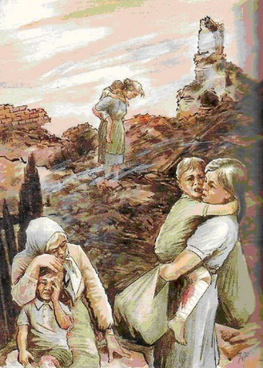
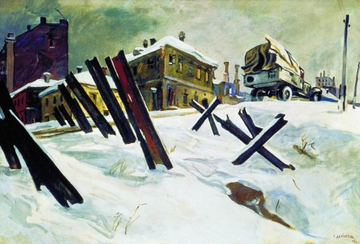
Ход ННОД. Организационная часть. Ребята, сегодня я вас познакомлю с экспозицией, посвященной Великой Отечественной войне. За всю многовековую историю нашей страны не раз на её долю выпадали большие испытания. Но самыми тяжёлыми из них были войны, в которых нам приходилось отстаивать независимость своей Родины. Последней из войн была Великая Отечественная война. Эта война стала величайшей трагедией и испытанием сил каждого советского человека. 9 Мая наш народ каждый год отмечает один из самых любимых праздников. Что это за праздник? Дети. День Победы. Воспитатель. А кто помнит, что это за победа? Над кем? Дети. Над фашистами. Гитлер со своей армией завоевал почти всю Европу, осталась только Россия. У нас с Германией был заключён мирный договор о ненападении друг на друга. Германия нас обманула, так как тайно готовилась к войне против нашей Родины, подтянула свои войска к границам нашего государства. И вот в воскресенье 22 июня 1941 года… Рано утром на рассвете,
Когда мирно спали дети,
Гитлер дал войскам приказ.
И послал солдат немецких. Против всех людей советских,
Это значит – против нас. Самолёты с чёрными крестами на крыльях обрушили сотни бомб на мирные города, сёла, поля. Через границу хлынули фашистские танки, отборные гитлеровские дивизии. Нападение врага было вероломным. Фашистам удалось захватить многие районы страны. Фашисты рвались к Москве. Они хотели обойти Москву с севера и с юга, схватить оборонявшие Москву части в огромные клещи. Сжать. Раздавить. Уничтожить. Такой план был у фашистов. Они подошли так близко к Москве, что в бинокли видели дома. Был один из самых тяжёлых моментов Московской битвы – это на разъезде Дубосеково. Здесь на холме, в открытом поле герои из дивизии генерала Панфилова преградили фашистам путь. Их было 28. На них шли 56 фашистских танков, гудя моторами, содрогая землю. “Друзья, – сказал командир, – велика Россия, а отступать некуда. Позади – Москва”. Стойко сражались герои-панфиловцы. Доказали, что мужеству нет предела. Не пропустили они фашистов. Поклонилась им в пояс за это Россия. Разъезд Дубосеково для каждого русского сердца – дорогое, святое место. Там поставили памятник павшим героям. На защиту Москвы встали все жители столицы от мала до велика. Копали противотанковые рвы, окопы, ставили противотанковые ежи. На заводах работали днём и ночью. Изготавливали снаряды, патроны, самолёты, автоматы, пулемёты, чинили танки и др. Рядом со взрослыми трудились дети.
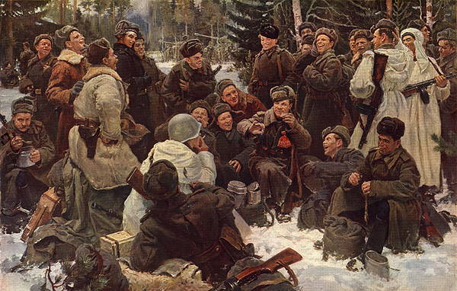
1941 год. 7 Ноября. На Красной площади в Москве состоялся военный парад. Перед воинами выступил Главнокомандующий Иосиф Сталин. Он сказал: “Война, которую мы ведём, есть война освободительная, война справедливая…!” И сразу же за речью по Красной площади торжественным маршем прошли войска и ушли на фронт, туда, где совсем рядом решалась судьба Москвы, судьба России. Но между сражениями у солдат бывали и минуты отдыха. Солдаты в это время приводили в порядок свою одежду, писали письма. Всегда в роте был баян или гармошка. А где гармошка, там песня, пляски. Солдаты отдыхали душой. (Звучит фонограмма).
Побывали немцы и на Ставрополье. Вместе со всем народом на борьбу с ненавистным врагом поднялись трудящиеся Ставропольского края. В крае была объявлена мобилизация. У военкоматов и призывных пунктов скапливались очереди из числа желающих идти на фронт. Гитлер хотел захватом Кавказа уничтожить Черноморский флот, лишить страну грозненской, майкопской и бакинской нефти, овладеть нефтяными богатствами Ближнего Востока и богатейшими ресурсами Индии. Для того чтобы преодолеть горы Кавказа, был создан 49-й горно-стрелковый корпус. Среди них была гордость Гитлера – дивизия горных егерей «Эдельвейс», которая прошла подготовку в Альпах. Хорошо подготовленные войска вышли к перевалам Главного Кавказского хребта. Но бредовым мечтам гитлеровцев не суждено было сбыться. На перевалах стали насмерть воины 3-х полков и одной стрелковой дивизии. На высоте 3000 метров, в упорных боях с превосходящими по вооружению и численности силами противника, наши войска показывали чудеса героизма. Жестокие бои шли на Клухорском, Марухском, Наурском перевалах. 25 раз переходил из рук в руки испещрённый коварными пропастями заснеженных трещин Марухский ледник. Прошло столько лет, но не стёрты следы жестоких битв в горах. Сохранились, и по сей день блиндажи, боевые ячейки из камня, усеянные гильзами, осколками мин и снарядов.
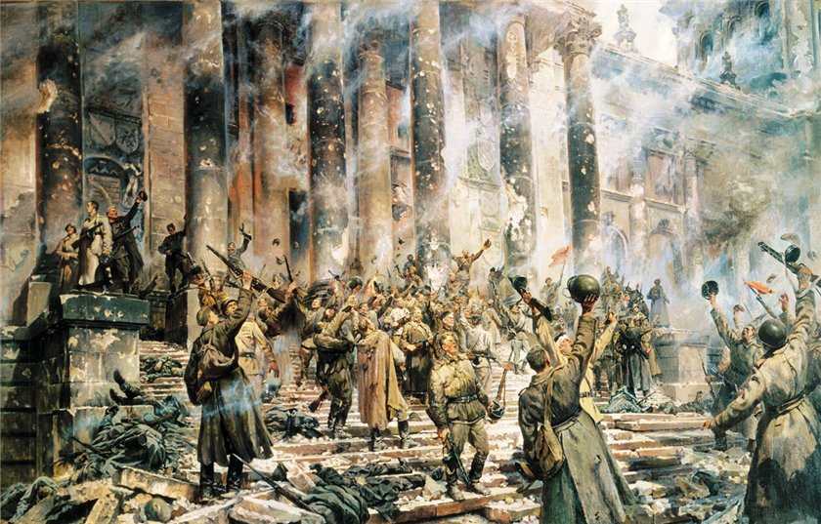
Много грозных сражений с фашистами прошло за последний год войны. Советские войска разбили фашистов на Украине и в Белоруссии. Они прогнали фашистов из других стран. И всё же, чтобы закончить войну полной победой, надо было взять столицу фашистской Германии – город Берлин. Нашим войскам предстояло прорвать очень сильную оборону противника. Как же сделать так, чтобы прорвать её быстрее, чтобы наступление начать в тот момент, когда фашисты меньше всего его ожидают? Не раз собирались советские генералы, обсуждали, как лучше поступить. Маршал Жуков предложил начать прорыв обороны в три часа ночи. Некоторые генералы ему возразили: “Так ведь ночь, темнота, ничего не видно, товарищ маршал”. Жуков сказал: “Так надо придумать что-то”. И Жуков придумал – “волшебный огонь”... Ночью тысячи мощных прожекторов одновременно зажглись и ослепили немцев.
Шли жестокие, тяжёлые бои. Наши войска дружно сражались. Пехота помогала лётчикам, а лётчики – пехоте. Артиллеристы, танкисты, связисты, сапёры – все помогали друг другу. Стояли бойцы, как братья. Локоть к локтю. Плечо к плечу. После падения Берлина война продолжалась всего несколько дней. Фашистская Германия была окончательно разбита .Чтобы мы не забывали ту великую войну, не забывали тех, кто пал на полях сражений, на всей территории России, да и за рубежом, стоят памятники. Показывает иллюстрации с изображением памятника Воину освободителю, памятников жертвам фашизма в Арзгире.
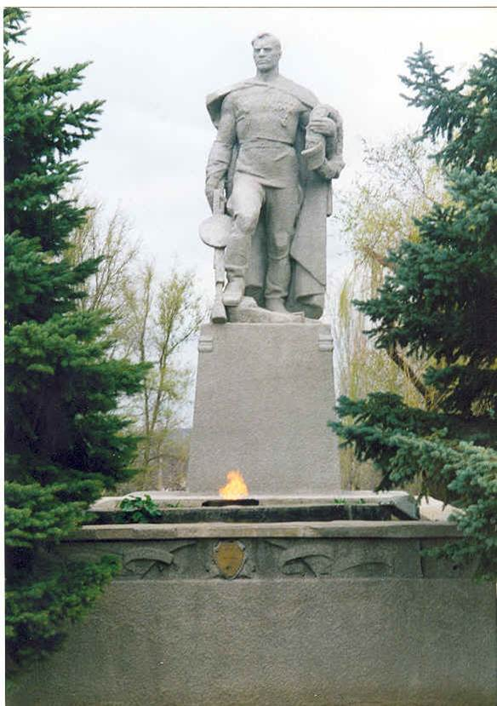
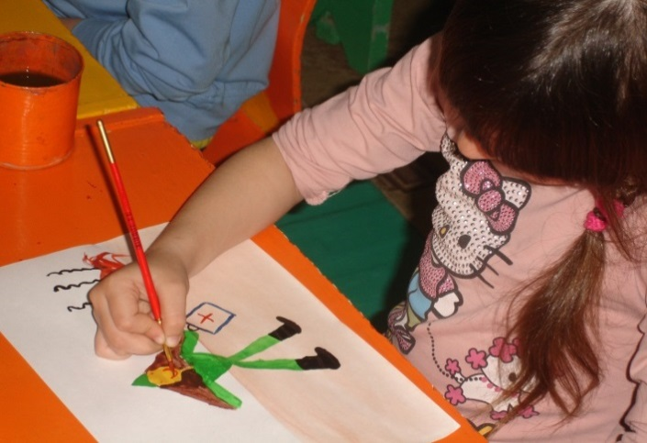
Воспитатель. Вы узнали этот памятник? Дети. Это памятника Воину - освободителю. Вечный огонь.
Воспитатель. Как вы думаете, для чего горит Вечный огонь? Дети. Это память о тех, кто погиб на полях сражений.
Воспитатель. А это «Мемориальная стела», на которой высечены имена 800 арзгирчан. Надо чтобы люди помнили и чтили память этих героев. (Чтение стихотворения М.Исаковского)
Куда б ни шел, ни ехал ты, но здесь остановись.
Могиле этой дорогой всем сердцем поклонись.
Кто б ни был ты – рыбак, шахтер, ученый или пастух, –
Навек запомни: здесь лежит твой самый лучший друг.
Народ доказал, что покорить Россию невозможно, что не перевелись ещё на нашей земле герои, имена которых навсегда останутся в благодарной памяти потомков. А мы с вами являемся наследниками этой Великой Победы. ( Прочитать отрывок «Реквиема» Р.Рождественского)
Помните!
Через века, через года, –
Помните!
О тех, кто уже не придет никогда, –
Помните!
Не плачьте! В горле сдержите стоны,
Горькие стоны,
Памяти павших будьте достойны!
Вечно достойны!
Практическая часть. Предложить детям нарисовать картинку о войне.
Напомнить детям, что нужно сначала подумать, где и что каждый нарисует, с чего начнет. Но вначале нам необходимо подготовиться к работе.
Физкультминутка Мы зарядку начинаем. Наши руки разминаем, Вверх рука и вниз рука, Потянули их слегка. Быстро поменяли руки, Нам сегодня не до скуки.
Самостоятельная работа детей.
Во время работы воспитатель оказывает индивидуальную помощь детям, затрудняющимся при выполнении рисунка, советом или показом способов выполнения задания.
Заключительная часть. Рассмотреть все рисунки, похвалит детей за выполненные рисунки.
Педагог еще раз говорит о значении победы и заканчивает занятие стихотворением Н. Найденовой:
Пусть пулемёты не строчат,
И пушки грозные молчат,
Пусть в небе не клубится дым,
Пусть небо будет голубым,
Пусть бомбовозы по нему
Не прилетают ни к кому,
Не гибнут люди, города…
Мир нужен на земле всегда!

